화면정의서
시스템명 | KeyMaker |  |  | 작성일 | 2020.04.16
업무영역 |  |  |  | 작성자 | 원지훈, 김유빈
화면ID | KMK-GIS-PG-011 | 분류 | 화면 | 화면명 | 인식키 GIS 화면
화면개요 | 인식키 GIS 검색 조회, 키가 발급된 위치와 개수 표시
- 화면 레이아웃
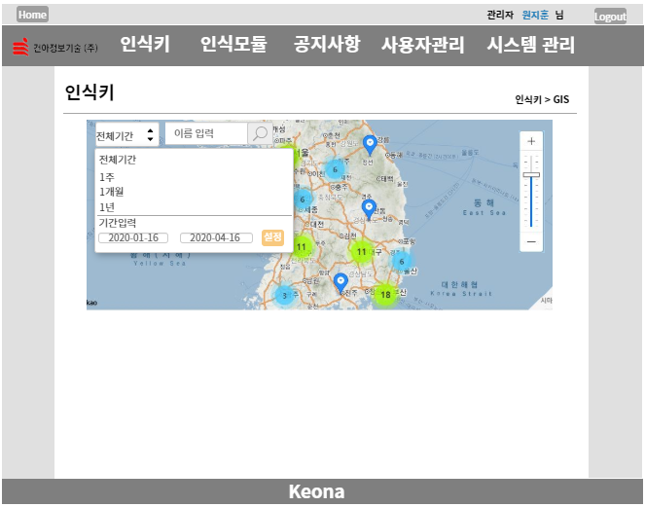
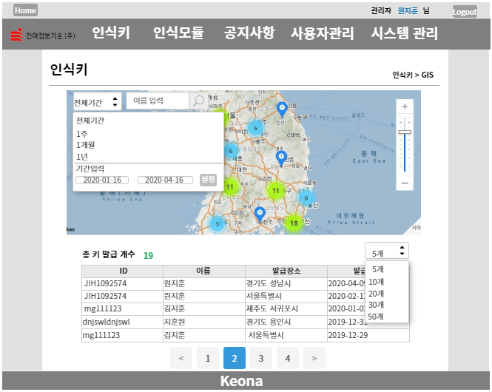
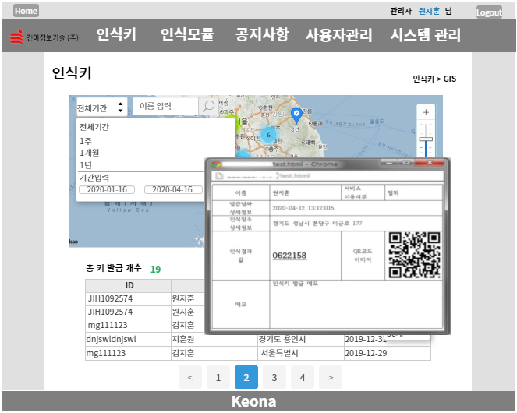
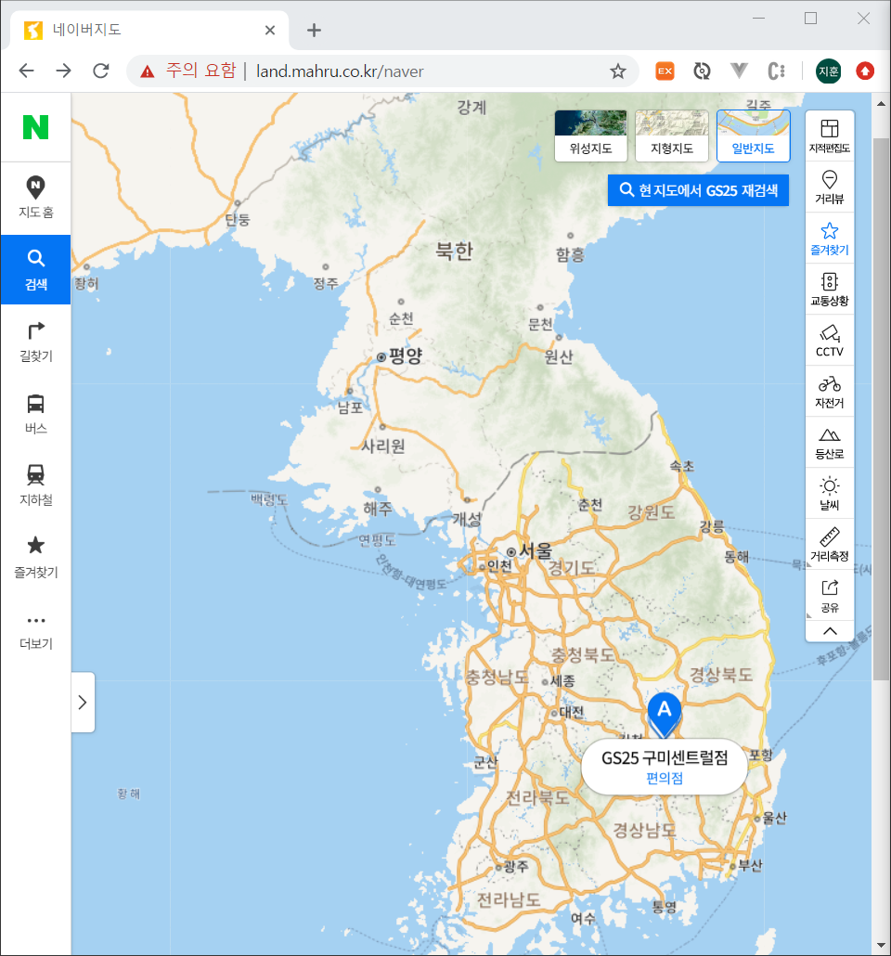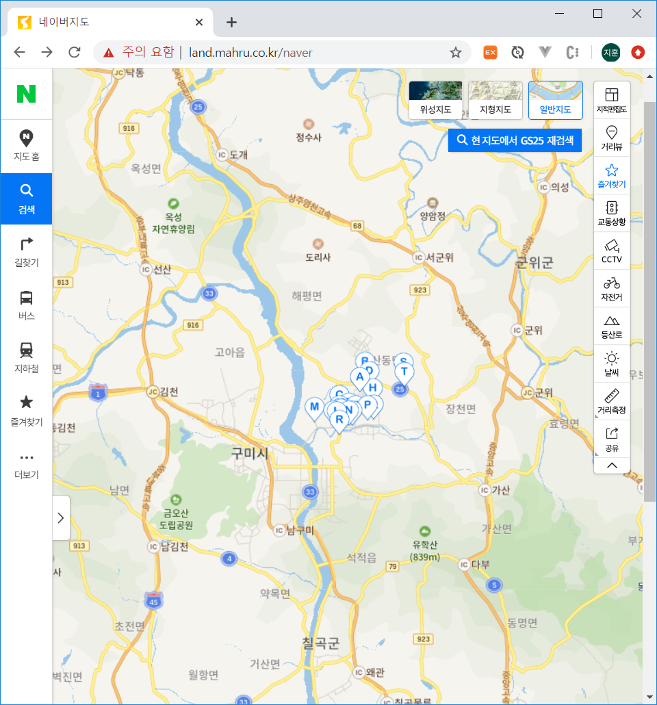
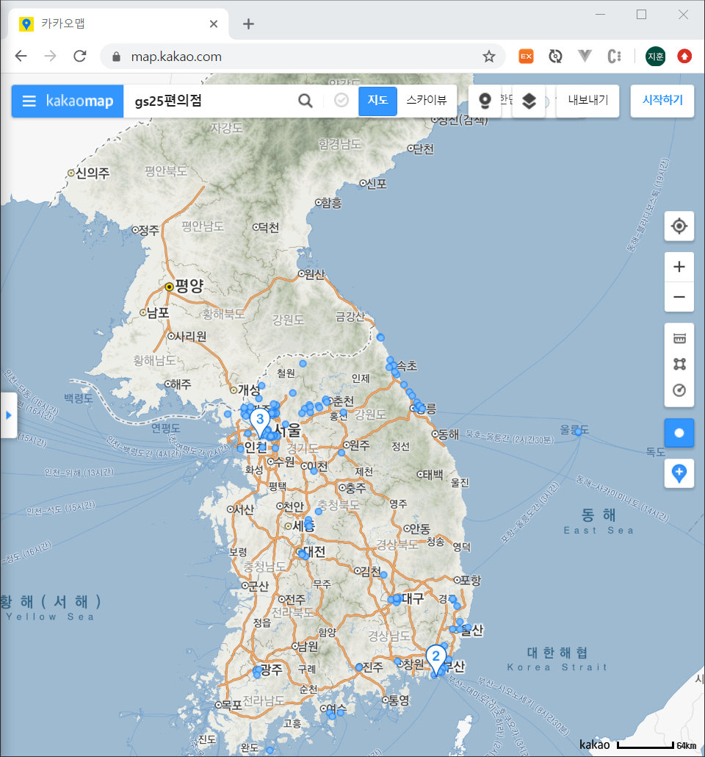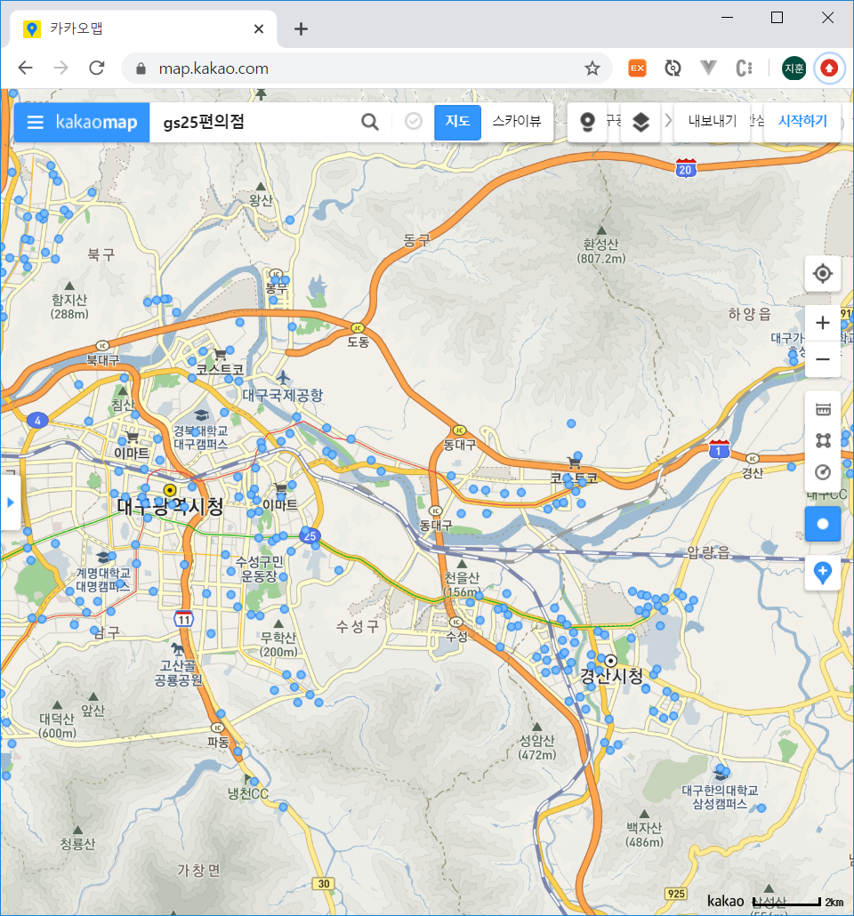
2. 데이터 구성항목
항목명(한글) | 설명 | 필수 | 수정여부 | 비고/제약사항
<지도 조작>
확대 | 지도 오른쪽 바에 확대버튼 클릭,  끌어올리기, 지도의 숫자 클릭으로  확대 가능 | N | Y
축소 | 지도 오른쪽 바에 축소버튼 클릭,  끌어내리기로 축소 가능 | N | Y
핀 | 숫자가 적혀있는 핀을 일정 확대  비율까지 클릭 시 그 수 만큼의  조회가 아래 리스트에 출력 | N | N
<드롭 박스>
페이지당 개수 | 페이지당 몇 개를 표출할지 젇하는  드롭박스  perpageDrop | Y | N
기간 | 전체기간, 1주, 1개월, 1년, 기간입력  으로 기간을 정하는 드롭박스  dateDrop | Y | N
<입력 창>
이름 | 이름을 입력하는 입력창  user_name | N | Y | 두글자 이상 입력  입력 값이 들어간 결과값 조회
기간입력 | 시작일과 마지막일을 입력  start_date, finish_date | N | Y
<버튼>
페이지 | 조회 값의 페이지  pageNum | N | N
리스트 | 표출된 리스트의 행  클릭 시 해당 행의 상세정보로 이동 | N | N
설정 | 입력한 기간을 설정하는 버튼  dateSaveBtn | N | N
검색 | 기간, 이름의 값으로 검색하는 버튼  searchBtn | N | N | 날짜 순으로 조회
<기능>
총 키 발급 개수 | 검색한 값의 발급된 총 키 개수를  알려주는 기능
<팝업창>
상세 조회 | 클릭한 리스트 상세정보 조회  이름, 서비스 이용여부, 발급날짜  상세정보, 발급장소 상세정보,  인식키 값, QR코드 이미지, 인식키 메모

3. 화면설명
3.1 지도로 검색
- 숫자가 있는 핀을 클릭한다.
- 확대가 되면서 핀이 나뉜다.
- 핀이 한 개가 되거나 일정 수준의 확대까지 확대된다.
- 최대로 확대된 핀의 정보들을 리스트로 ID, 이름, 발급장소, 발급날짜를 출력한다.

3.2 확대
- 지도 오른편의 바의 확대버튼을 클릭하여 확대한다.
- 바의 확대 끌어올리기를 끌어올려 확대한다.
3.3 축소
- 지도 오른편의 바의 축소버튼을 클릭하여 축소한다.
- 바의 축소 끌어내리기를 끌어내려 축소한다.

3.4 이름 입력창
- 이름 입력창에 이름을 입력한다.
- 최소 2글자 이상을 입력한다.

3.5 페이지 드롭박스
- 드롭박스를 클릭하면 5개, 10개, 20개, 30개, 50개가 출력된다.
- 페이지당 몇 개를 출력할지 선택한다.
- 초깃값은 20개로 지정한다.
- 선택한 개수만큼 페이지에 출력된다.

3.6 기간선택 드롭박스
- 드롭박스를 클릭하면 전체기간, 1주, 1개월, 1년, 기간입력 이 출력된다.
- 검색하고 싶은 기간에 맞춰 기간을 선택한다.
- 초기값은 전체기간으로 지정한다.

3.7 발급기간 입력
- 시작일과 마지막일을 선택하여 발급기간을 선택한다.
- 초기값은 3개월로 설정
- 시작일이 마지막일보다 크지 않게 입력한다.

3.8 설정 버튼
- 작성일을 입력한 뒤 설정버튼을 클릭한다.
- YYYY-MM-DD-형식을 지키지 않을 경우 경고창을 띄운다.
- 입력한 기간이 적용돼서 검색이 진행된다.

3.9 검색 버튼
- 입력값들을 입력 후 검색버튼을 클릭한다.
- 입력값에 대한 조회가 리스트로 출력된다.
- 입력값에 대한 총 키 발급 개수가 출력된다.
- 날짜순으로 정렬된다.

3.10 페이지 버튼
- 리스트 밑의 숫자들을 클릭한다.
- 숫자에 해당하는 페이지의 정보들을 리스트로 출력한다.

3.11 리스트 버튼
- 표출된 리스트 중 한 개의 행을 클릭한다.
- 그 행에 해당하는 상세정보를 팝업으로 츨력한다.

3.12 상세 팝업
- 표출된 리스트 중 한 개의 행을 클릭한다.
- 그 행에 해당하는 상세정보를 인식키 상세정보 조회 팝업에 표출한다.
- 팝업에는 이름, 서비스 이용여부, 발급날짜, 상세정보, 발급장소 상세정보, 인식키 값, QR코드 이미지, 인식키 메모를 표출한다.

